Всероссийский интеллектуальный турнир
«Я – Первоклассник!»
(для учащихся 1 класса)
Ответы
Ответ должен быть представлен строго в виде ОДНОГО СЛОВА или ЧИСЛА (согласно условию задания) без кавычек, точек, орфографических ошибок. Некоторые вопросы содержат подсказку – буквы ответа. Букву «ё» в слове можно писать как «ё» или как «е». Неверно записанные ответы не учитываются.
Дорогие друзья! Вот и вы стали первоклассниками! Учиться в школе – это здорово и увлекательно. Каждый день вы будете знакомиться с новыми и полезными сведениями, познавать неведомое. А сейчас мы предлагаем вам выполнить интересные задания с буквами и числами, отгадать слова, связанные со школой. Хотите попробовать свои силы? Тогда начнем!
№ | Вопрос |  | Ответы
1 | Отгадайте загадку.  Есть большой и светлый дом,  Почемучек много в нём.  И пишут они, и считают,  Читают, творят и мечтают.  В ответе введите только одно слово. | 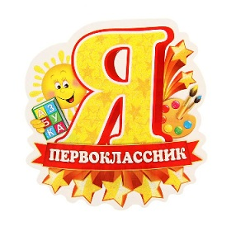 | Школа
2 | Первоклассник Миша написал карандашами слово «ПЕРВОКЛАССНИК». Одинаковые буквы Миша писал одним и тем же цветом, разные – разным цветом. Сколько цветных карандашей понадобилось Мише, чтобы написать это слово?  В ответе введите только одно число. | 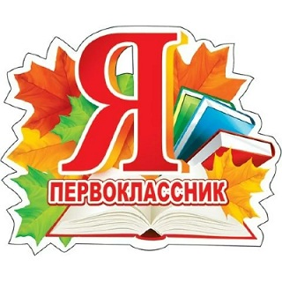 | 11
3 | Отгадайте загадку.  Есть листок, есть корешок,  Но не куст и не цветок.  Открыть она тайны любому готова,  Но ты от нее не услышишь ни слова.  В ответе введите только одно слово. |  | Книга
4 | Отгадайте слово по описанию.  Вместительный, удобный, ученический, для карандашей и ручек  В ответе введите только одно слово. |  | Пенал
5 | Отгадайте загадку.  Любит нос везде совать:  И чертить, и рисовать.  Нарисует всё, что хочешь!  Горы, солнце, море, пляж.  Что же это? ...  В ответе введите только одно слово. |  | Карандаш
6 | Отгадайте слово по описанию.  Акварельные, медовые, многоцветные  В ответе введите только одно слово. |  | Краски
7 | Отгадайте четыре зашифрованных слова, а в ответе запишите лишнее слово, которое не подходит по смыслу к остальным.  В ответе введите только одно слово. | 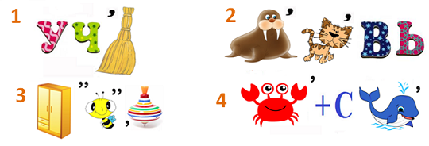 | Морковь
8 | Нарисуйте фигуру, у которой три угла и три стороны. Как называется такая фигура. Запишите ее название в ответе.  В ответе введите только одно слово. |  | Треугольник
9 | Отгадайте слово по описанию.  Разноцветные, деревянные, отточенные  В ответе введите только одно слово. |  | Карандаши
10 | Вставьте в окошки числа, соответствующие количеству слогов в названии каждого школьного предмета. Сложите эти числа. Запишите полученную сумму в ответе.  В ответе введите только одно число. | 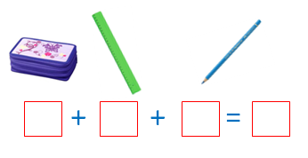 | 8
11 | В каком ряду во всех словах ударение падает на второй слог? Запишите в ответе номер выбранного ряда.  - Портфель, звонок, линейка  - Тетрадь, пенал, карандаш  В ответе введите только одно число. |  | 1
12 | Расположите фигуры по количеству углов. Какое слово получилось? Запишите это слово в ответе.  В ответе введите только одно слово. | 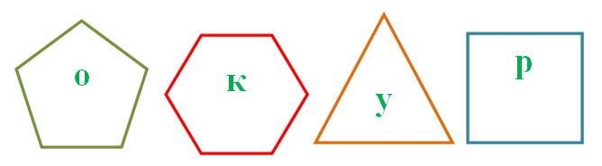 | Урок
13 | Зачеркните все буквы, которые повторяются.  смукачистамельк  Какое слово получилось? Запишите это слово в ответе.  В ответе введите только одно слово. |  | Учитель
14 | Прочитайте внимательно ряд слов и определите пропущенное слово.  Понедельник, вторник, среда, четверг, суббота, воскресенье.  В ответе введите только одно слово. |  | пятница
15 | Впишите в клеточки первые буквы названий предметов, и прочитайте слово, связанное со школой.  В ответе введите только одно слово. | 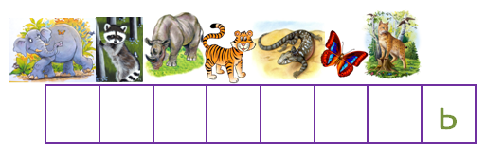 | сентябрь

